《人工智能编程语言》- 期末大作业
使用Python语言实现最短路算法
一、作业阅读
（一）Dijkstra算法基本原理
迪杰斯特拉（Dijkstra）算法主要是针对没有负值的有向图，求解其中的单一起点到其他顶点的最短路径算法。其基本思想为：
① 通过Dijkstra计算图G中的最短路径时，需要指定起点s(即从顶点s开始计算)。
② 此外，引进两个集合S和U。S的作用是记录已求出最短路径的顶点(以及相应的最短路径长度)，而U则是记录还未求出最短路径的顶点(以及该顶点到起点s的距离)。
③ 初始时，S中只有起点s；U中是除s之外的顶点，并且U中顶点的路径是”起点s到该顶点的路径”。然后，从U中找出路径最短的顶点，并将其加入到S中；接着，更新U中的顶点和顶点对应的路径。 然后，再从U中找出路径最短的顶点，并将其加入到S中；接着，更新U中的顶点和顶点对应的路径。 … 重复该操作，直到遍历完所有顶点。
主要包含有如下几个操作：
① 初始时，S只包含起点s；U包含除s外的其他顶点，且U中顶点的距离为”起点s到该顶点的距离”[例如，U中顶点v的距离为(s,v)的长度，然后s和v不相邻，则v的距离为∞]。
② 从U中选出”距离最短的顶点k”，并将顶点k加入到S中；同时，从U中移除顶点k。
③ 更新U中各个顶点到起点s的距离。之所以更新U中顶点的距离，是由于上一步中确定了k是求出最短路径的顶点，从而可以利用k来更新其它顶点的距离；例如，(s,v)的距离可能大于(s,k)+(k,v)的距离。
重复步骤②和③，直到遍历完所有顶点。
（二）现有如图所示的数据
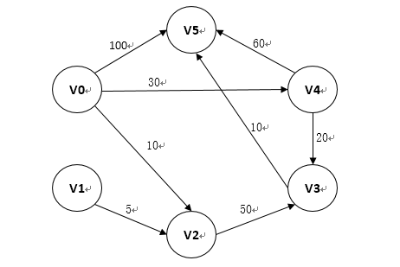
图1. 有向图实例
二、作业内容
（一）算法理解与数据预处理（20%）：
① 以文档或图片的形式绘制Dijkstra算法的流程图；(10%)
② 将图1以二维数组的形式表示并保存(csv、txt等)，若两点之间不存在直达路径则权重定义为无穷大 (10%)
（二）Python编程（80%）：
以（一）中要求②中保存的数组为基础，编程实现Dijkstra算法，并完成以下要求：
① 计算并输出以v0为起点，到达其他顶点的最短路径，若没有则输出-1；（15%）
② 计算输出以v1为起点，到达其他顶点的最短路径，若没有则输出-1；（15%）
③ 利用numpy或pandas，分析v0 – v5到其它所有点的最短路情况（如输出平均最短距离等统计指标）；（25%）
④ 利用matplotlib对该有向图的最短路情况进行可视化分析。（25%）
（三）附加挑战（+20%）：
请设计一种新的最短路算法来计算有向图的最短路，提供算法说明文档、算法实现代码和算法实例（基于图1）。
三、作业要求
提交的压缩包内应包括：
① 算法流程图
② 保存的二维数组
③ 完整源代码（带标注）
④ 代码运行结果截图
⑤ 附加题文件（可选）

